

| **1. Informe final Proyecto APT** |
| --- |
| El objetivo de este informe es que describas los aspectos más relevantes de tu Proyecto APT. Es importante que fundamentes las decisiones que tuviste que tomar a lo largo del proceso.  A continuación, encontrarás distintos campos que deberás completar con la información solicitada, los que dan cuenta del resumen de tu proyecto APT y sus principales resultados. |

| Nombre del proyecto | *Enerepuestos* |
| --- | --- |
| Área (s) de desempeño(s) | 1. Aseguramiento de calidad de software 2. Análisis y evaluación de soluciones informáticas 3. Gestión de proyectos informáticos 4. Desarrollo de software 5. Habilidades Comunicativas en inglés 6. Gestión de proyectos BI |
| Competencias | 1.- Realizar pruebas de certificación tanto de los productos como de los procesos utilizando buenas prácticas definidas por la industria.  2.- Gestionar proyectos informáticos, ofreciendo alternativas para la toma de decisiones de acuerdo a los requerimientos de la organización.  3.- Construir modelos de datos para soportar los requerimientos de la organización de acuerdo a un diseño definido y escalable en el tiempo.  4.- Desarrollar una solución de software utilizando técnicas que permitan sistematizar el proceso de desarrollo y mantenimiento, asegurando el logro de los objetivos.  5.- Comunicarse de forma oral y escrita usando el idioma inglés en situaciones socio-laborales a un nivel elemental en modalidad intensiva. según la tabla de competencias TOEIC y CEFR._1 |

| **Contenidos del informe final** | |
| --- | --- |
| 1. Relevancia del proyecto APT | * *Señala qué problema buscó solucionar tu proyecto y su relevancia para el contexto de la profesión. Algunas preguntas que pueden ayudarte a responder este apartado son:* * *¿Por qué escogiste este tema? Se escogió este tema ya que se encontró una oportunidad para implementar un sistema de venta tipo E-commerce para una persona que se dedica a vender repuestos de Autos y camionetas y que su única vía de venta es a través de Mercado Libre. ¿Por qué es relevante este tema para el campo laboral de tu carrera? Trabajar en un proyecto e-commerce proporciona experiencia práctica en el diseño y desarrollo de aplicaciones web y todo lo que conlleva, lo cual es fundamental en el campo de la informática.* * *¿Dónde se ubica la situación que vas a abordar? (Ej.: País, región, comuna o institución) ¿Cuáles son las características principales de ese lugar? La bodega donde se encuentran los repuestos está en El Abrazo, Maipú.* * *¿A quiénes afecta o impacta la situación que vas a abordar? (Ej.: Grupo etario, usuarios de algún servicio, etc.). Propietarios de automóviles, proveedores, mecánicos.* * *¿Cuál sería el aporte de valor (real o simulado) de tu Proyecto APT para el contexto laboral y/o social en que se situaría? Acceso inmediato a los productos, mayor confianza y relación con el cliente, ahorro de tiempo, buena visibilidad y accesibilidad.* |
| 2. Objetivos | * *Objetivo general y específicos.*   *El objetivo general del proyecto es crear una página e-commerce que permita la venta de repuestos de vehículos, junto con otras funcionalidades como gestionar inventario, usuarios, aplicar estrategias de marketing.*  *Objetivos Específicos:*  *Diseñar y construir una interfaz de usuario fácil de usar y atractiva que funcione bien en cualquier dispositivo, asegurando que se vea bien en diferentes tamaños de pantalla y resoluciones. Además, se realizarán pruebas con usuarios para garantizar que la navegación sea intuitiva.*  *Crear un flujo de compra simple y seguro, con un carrito de compras y un sistema de pago que incluya opciones como PayPal. Se realizan pruebas para garantizar que el proceso sea eficiente y seguro, maximizando la tasa de conversión.*  *Implementar una sección de contacto con un formulario funcional y un chatbot que asista en la búsqueda de productos, respondiendo a las necesidades del usuario. Se evaluará la eficacia del soporte mediante encuestas de satisfacción y tiempos de respuesta, asegurando que los usuarios reciban asistencia rápida y útil.*  *Mejorar el tiempo de carga del sitio web para que los usuarios accedan rápidamente a la información, usando técnicas como la compresión de imágenes, el uso de caché y la minimización de archivos CSS y JavaScript. Se monitorizará los tiempos de carga y se ajustará el rendimiento según sea necesario.*  *Asegurar que el sitio web funcione bien y sea accesible en cualquier dispositivo o navegador, cumpliendo con las normas de accesibilidad web, como las WCAG. Se realizarán pruebas en diferentes plataformas para garantizar la compatibilidad y se harán ajustes si es necesario.* |
| 3. Metodología | * *Se utilizará la metodología Scrum para realizar el proyecto, ya que una metodología ágil es mas conveniente debido a su flexibilidad en cuanto a los requerimientos, presupuesto y tiempo para realizar el proyecto* |
| 4. Desarrollo | * *Descripción de las etapas o actividades del Proyecto APT.*   *¿Cuáles fueron las etapas o actividades que desarrollaste en tu Proyecto APT?*   * *Dificultades y facilitadores en el desarrollo del Proyecto APT.*   *¿Qué elementos/aspectos te facilitaron o ayudaron en el desarrollo de tu proyecto APT?*  *¿A qué dificultades enfrentaste en el desarrollo de tu Proyecto APT?*   * *Ajustes realizados.*   *¿Cómo abordaste las dificultades para cumplir con los objetivos? ¿Tuviste que hacer algún ajuste? ¿Qué ajuste?* |
| 5. Evidencias |  |
| 6. Intereses y proyecciones profesionales | *Señala cómo se relaciona el Proyecto APT que propones con tus intereses profesionales. Debido a la magnitud del proyecto si se relaciona con los intereses profesionales, ya que se busca reforzar todas las áreas que conlleva el proyecto y así tener una base sólida de conocimientos*  Este proyecto nos permite aplicar nuestro conocimiento del desarrollo web para su diseño y funcionalidad  *¿Cuáles son tus intereses profesionales? ¿Qué aspectos de tus intereses profesionales se ven reflejados en tu Proyecto APT? Realizar este Proyecto APT, ¿de qué manera va a contribuir a tu desarrollo profesional?*  Realizar proyectos profesionales relacionados con la programación aplicando los conocimientos adquiridos exitosamente para asi lograr conseguir trabajo en el área relacionada. Lograr con éxito la construcción de una página web Full Stack y el uso de lenguajes de programación más comunes. Contribuye en la práctica profesional para cuando llegue el momento de dedicación de este y amplía el portafolio profesional |

Evidencias de avance del proyecto

Front end principal

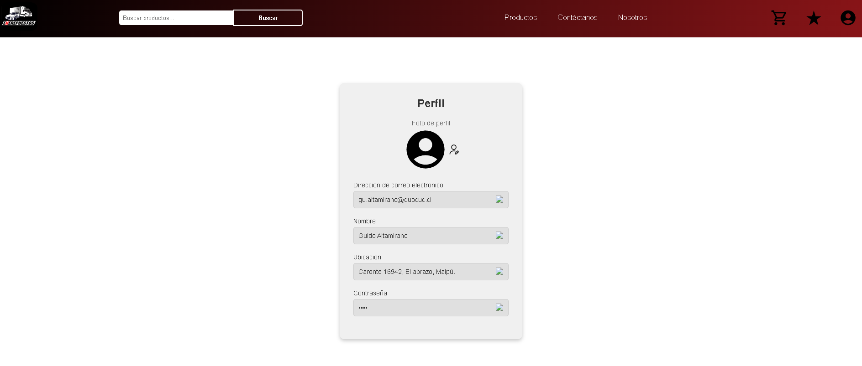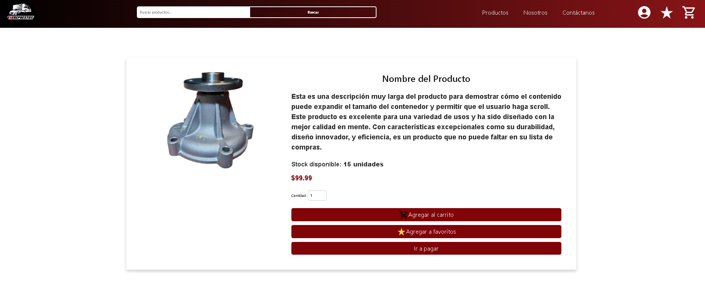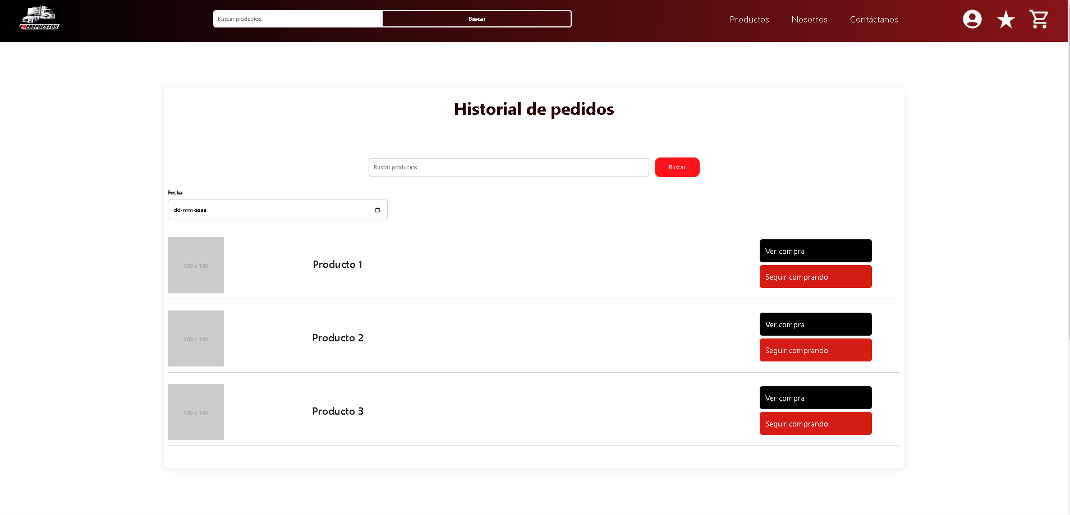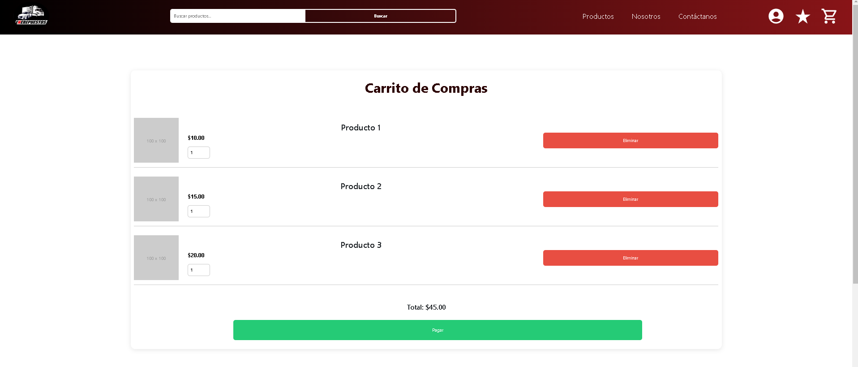

Back end para CRUD 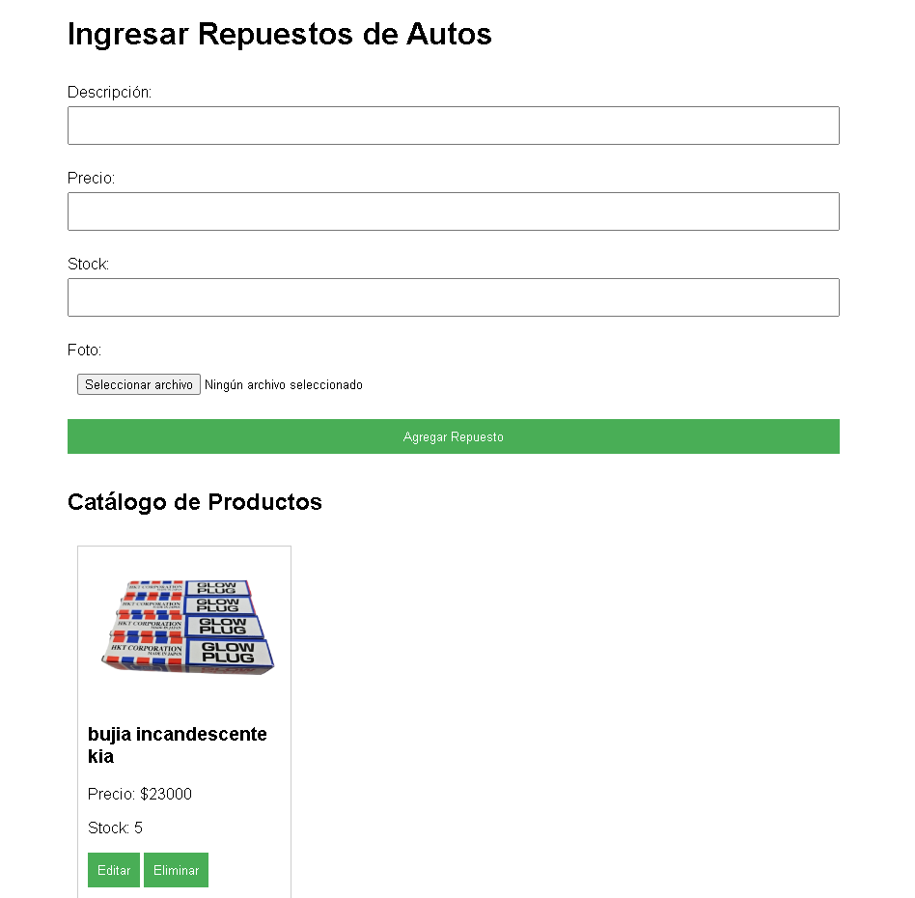

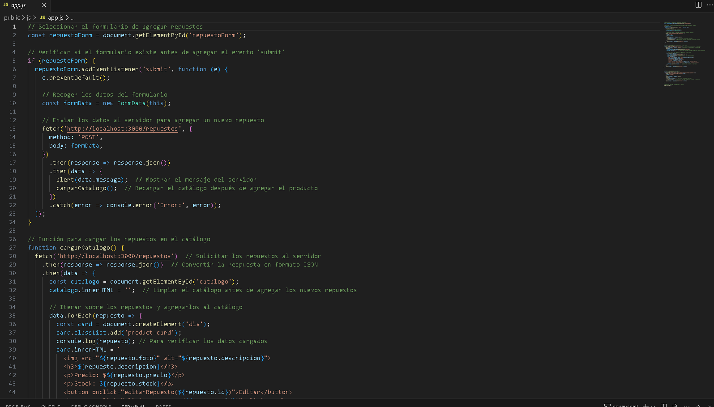

BBDD para funcionamiento del CRUD y validación de los usuarios

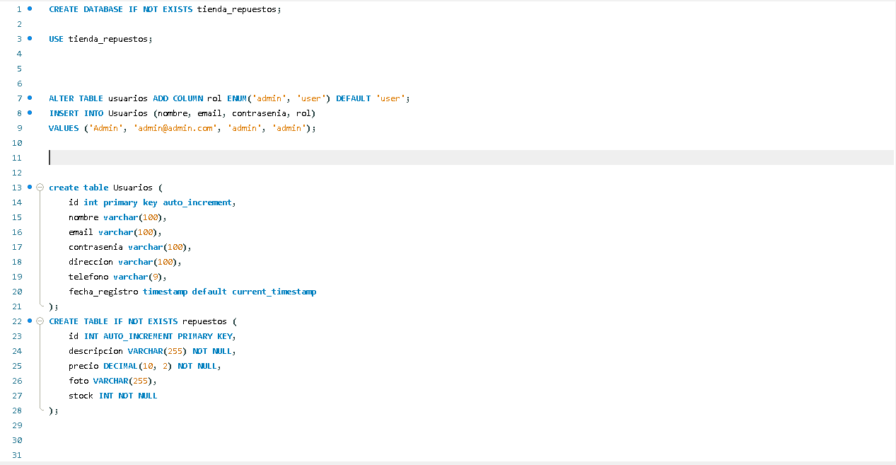

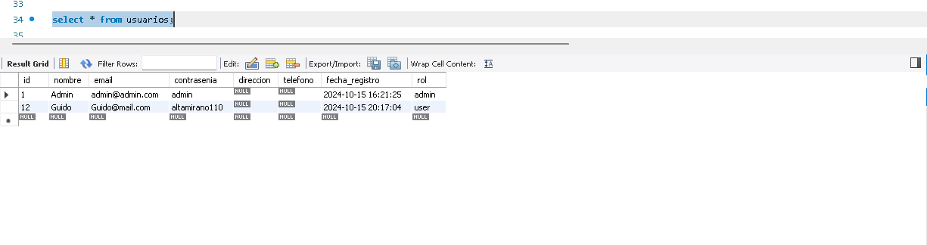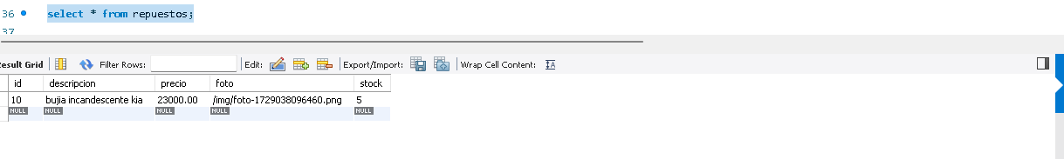

Funcionamiento del chatbot

Código.js

var sendBtn = document.getElementById('sendBtn');

var textbox = document.getElementById('textbox');

var chatContainer = document.getElementById('chatContainer');

var user = { message };

var arrayOfPossibleMessages = [

{message hola, response ¡Hola! Bienvenido a nuestra tienda de repuestos. ¿En que puedo ayudarte hoy},

{message tienen [pieza], response Dejame verificar. ¿Puedes darme mas detalles sobre la pieza que necesitas, como el modelo del vehiculo},

{message cuanto cuesta [pieza], response El precio de la pieza depende del modelo del vehiculo. Por favor, dame mas informacion para ayudarte mejor.},

{message como puedo hacer un pedido, response Puedes hacer un pedido directamente en nuestro sitio web, o te puedo guiar durante el proceso.},

{message que metodos de pago aceptan, response Aceptamos tarjetas de credito, debito, y pagos en efectivo mediante puntos autorizados.},

{message hacen envios, response Si, realizamos envios a nivel nacional. ¿Puedes proporcionarme tu ubicacion para mas detalles},

{message cuanto tardan los envios, response El tiempo de envio depende de tu ubicacion, pero usualmente toma entre 3 y 5 dias habiles.},

{message cual es su horario de atencion, response Estamos disponibles de lunes a viernes de 900 a 1800 horas.},

{message necesito asesoria para encontrar una pieza, response Claro, estare encantado de ayudarte a encontrar la pieza correcta. ¿Puedes darme la marca y modelo de tu vehiculo},

{message ofrecen garantias, response Si, ofrecemos garantia para nuestras piezas. La duracion depende del tipo de pieza comprada.},

{message puedo devolver una pieza, response Aceptamos devoluciones dentro de los 30 dias de la compra, siempre que la pieza este en su estado original.},

{message donde estan ubicados, response Nuestra tienda principal esta en Maipu, pero tambien puedes hacer pedidos en linea.},

{message gracias, response ¡De nada! Si necesitas mas ayuda, estare aqui.},

{message tienen descuentos, response Si, tenemos descuentos especiales en varias piezas. ¿Que pieza estas buscando},

{message que marcas de repuestos tienen, response Trabajamos con marcas reconocidas como Bosch, Delphi, y NGK, entre otras.},

{message como puedo saber si la pieza es compatible con mi auto, response Puedes darme el modelo, año y version de tu vehiculo y con gusto verificare la compatibilidad por ti.},

{message que piezas tienen para [marca de auto], response Contamos con una amplia variedad de piezas para [marca de auto]. ¿Hay alguna pieza en particular que necesites},

{message adios, response ¡Gracias por visitarnos! Que tengas un excelente dia.},

{message puedo recoger mi pedido en la tienda, response Si, puedes hacer una compra en linea y elegir la opcion de recoger en tienda.},

{message ofrecen instalacion, response Por ahora no ofrecemos instalacion, pero podemos recomendarte talleres especializados.},

{message pueden ayudarme a identificar un problema en mi auto, response No hacemos diagnosticos, pero podemos ayudarte a encontrar la pieza adecuada si ya sabes lo que necesitas.},

{message venden aceites o liquidos, response Si, contamos con una variedad de aceites de motor, refrigerantes y otros liquidos para tu vehiculo.},

{message tienen algun catalogo, response Puedes encontrar nuestro catalogo completo en nuestro sitio web, donde podras buscar por marca y tipo de pieza.},

{message que ofertas tienen, response Actualmente tenemos descuentos en frenos y filtros. ¿Te interesa algun producto en particular},

{message puedo hacer una consulta por telefono, response Si, claro. Puedes llamarnos al numero que aparece en nuestro sitio web y con gusto te atenderemos.},

{message que pasa si la pieza no funciona, response Si la pieza no funciona, puedes hacer uso de la garantia. Contactanos para iniciar el proceso de cambio.}

];

function sendMessage(userMessage) {

var messageElement = document.createElement('div');

messageElement.style.textAlign = right;

messageElement.style.margin = 10px;

messageElement.innerHTML = spanTu span + span + userMessage + span;

chatContainer.appendChild(messageElement);

}

function chatbotResponse(userMessage) {

var chatbotMessage = ;

var normalizedUserMessage = userMessage.toLowerCase().trim();

Busca coincidencias

var result = arrayOfPossibleMessages.find(val = {

return val.message.split( ).every(keyword = normalizedUserMessage.includes(keyword));

});

if (result) {

chatbotMessage = result.response;

} else {

chatbotMessage = Lo siento, no tengo una respuesta para eso. ¿Podrias intentarlo de otra forma;

}

var messageElement = document.createElement('div');

messageElement.innerHTML = spanChatbot span + span + chatbotMessage + span;

chatContainer.appendChild(messageElement);

setTimeout(()={

chatContainer.appendChild(messageElement);

chatContainer.scrollTop = chatContainer.scrollHeight;

},1000)

}

sendBtn.addEventListener('click', (e) = {

let userMessage = textbox.value;

if (userMessage == ) {

alert('Por favor escriba un mensaje');

} else {

let userMessageText = userMessage.trim();

user.message = userMessageText;

sendMessage(userMessageText);

chatbotResponse(userMessageText);

textbox.value = ;

}

});